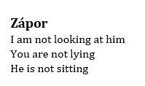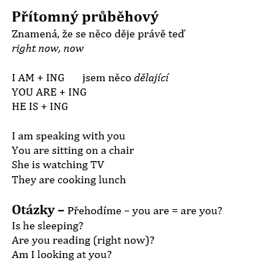**Přítomný prostý**Znamená, že se něco děje pravidelně  
fakta  
neděje se to zrovna teď  
- s ve třetí osobě (he swims, reads)  
 *Používáme : Sometimes, often, always, never*  
  
Cats drink milk – kočky pijí mléko, fakt  
I often run   
I swim every day  
I read books – čtu knihy, je to fakt, ale nedělám to   
zrovna teď  
  
**Otázky**Do/Does  
Do you speak English?  
Does he like you?  
Do your parents know me?  
  
**Zápor**I don’t run  
I never read books  
He doesn’t cook

**Zápor**I am not looking at him  
You are not lying  
He is not sitting

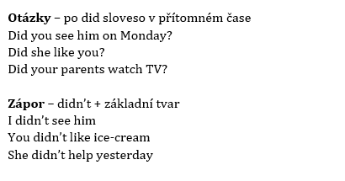**Minulý prostý**Znamená, že se něco stalo a už je to ukončené  
Často je i řečeno, kdy se to stalo  
*last year, yesterday, on Monday*  
bez -s ve třetí osobě  
  
I saw him on Monday  
I travelled to London last month  
He did it yesterday  
She slept at home

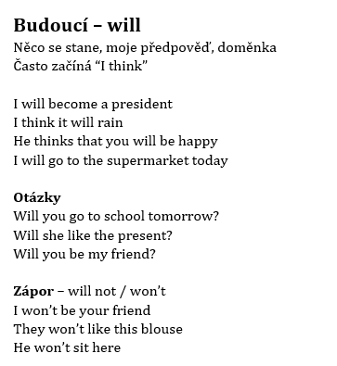**Minulý průběhový**Stalo se to, ale dáváme najevo, že to trvalo nějakou dobu,  
poukazujeme na průběh  
  
*Zdůrazním tím, že řeknu, jak dlouho to trvalo*I was sleeping for 8 hours  
He was calling me all day  
His baby was crying all night  
  
**Otázky –** přehodíme , he was = was he?  
Was your husband singing yesterday?  
Were you sleeping all weekend?  
Was I swimming for 3 hours?  
  
**Zápor**I wasn’t sleeping for 8 hours  
He wasn’t jumping  
They weren’t cooking lunch

**Budoucí – going to**Něco se chystá, plánuje, jsou důkazy, jsme si jistí  
  
Look! The boy is going to fall – zde není will, ukazuji na důkaz  
I’m going to shop – jsem na cestě  
I am going to be rich – vyhrál jsem ve sportce  
  
**Otázky**Am I going to the shop?  
Are you going to cinema?  
Is he going somewhere?  
  
**Zápor**I’m not going to shop  
It’s not going to rain  
He’s not going to be happy